5-класс. Акылдуу мугалим.Чамалама,жамдама сан атоочтор.
Сабактын максаты: Окуучулар бул сабакта сан атоочтун кийинки бѳлумдѳру чамалама,жамадама сан атоочтор жѳнундѳ маалымат алышып,билимин активдештиришет.
Балдар сабак баштаардан мурда сан атоочту эсибизге салып алалы. Окуу китебинердин 150-бетин ачкыла,таблицага кѳнулунѳрду бургула!
Сан атооч - заттын санын, ɵлчɵмʏн билдирип, Канча? Нече? Канчанчы? Неченчи? деген суроолорго жооп берет.
Сан атооч алтыга бɵлʏнɵт: Эсептик, иреттик, жандама, чамалама, топ жана бɵлчок сан атооч
Эсептик сан атооч - заттын жалпы санын кɵрсɵтʏп, канча? нече? деген суроолорго жооп берет. Мисалы: Республикада жети облус бар (облус - канча? жети)
Иреттик сан атооч - заттын катарын, иретин кɵрсɵтʏп, канчанчы? неченчи? деген суроолорго жооп берет. Мисалы: Биз экинчи кабатта окуйбуз (кабатта - канчанчы? экинчи)
Жандама сан атооч - жандап турат. эсептик сандарга -оо, -өө мүчөлөрү улануу менен түзүлөт: бирөө, экөө, үчөө, төртөө, бешөө, алтоо, жетөө.
Чамалама сан атооч - чамаламап турат .Эсептик сан атоочтордун өз ара айкалышуусуаркылуу жасалат: алты-жети, он-он беш, кырк-элүү, алтымышжетимиш, сексен-токсон, эки жүз-үч жүз. Мисалы: төрт-беш чоочун кишилер келди.
Бөлчөк сан атооч Мисалы: экиден бир балмуздакты мен жедим.
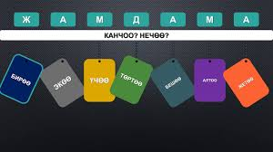
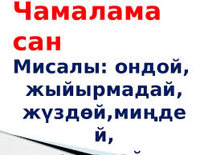
Үй тапшырма: Жамдама сан атоочко 3 суйлѳм,чамалама сан атоочко 3 суйлѳм тузуп келгиле…чейин(19.03.20)

